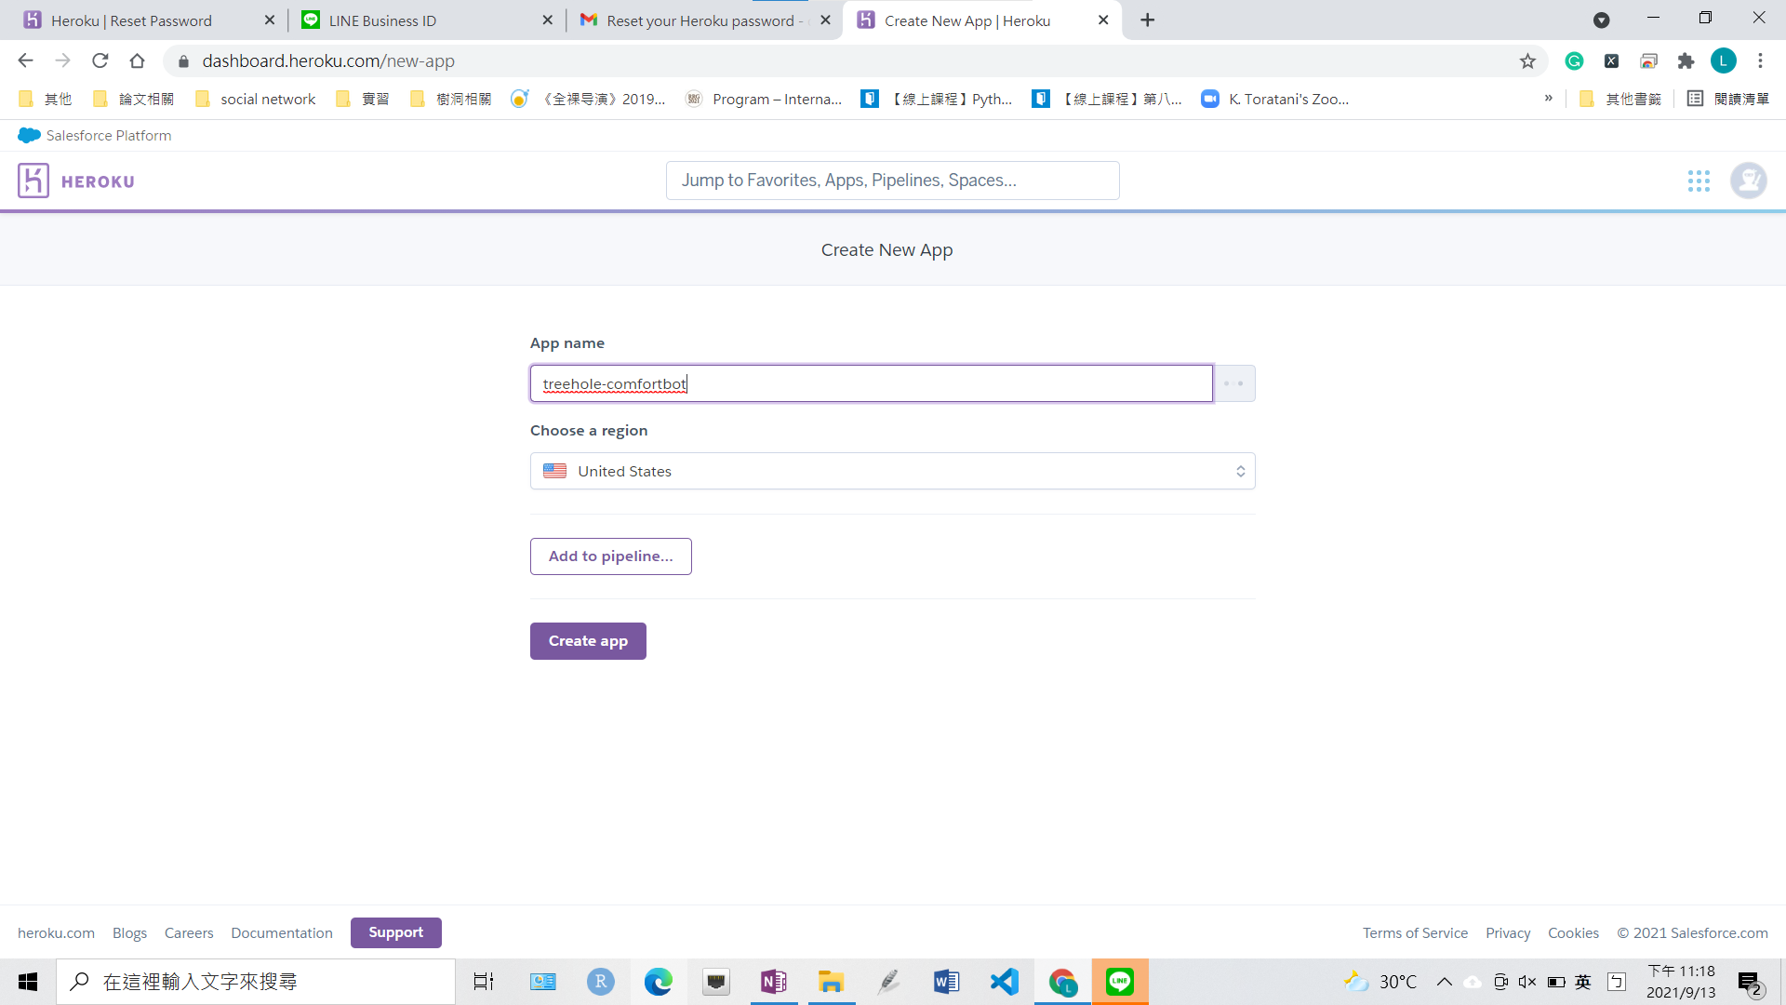

註冊 Heroku

下載 Heroku

先弄一個heroku app_core 出來 然後測試line web_hook (記得webhook 打開 然後自動回覆關掉)

上傳 heroku

先確認webhook success

先做一個echo bot 測試

再來把原本的bot